Методический трек «Орленок - Эрудит»
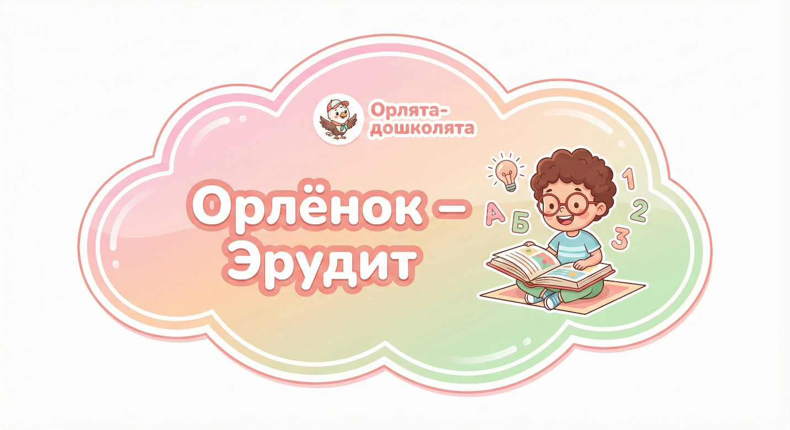
Цель направления:
Развитие познавательной активности, умения наблюдать, сравнивать, делать элементарные выводы, рассказывать о своих открытиях.
Ключевые задачи:
- формировать интерес к познавательным задачам;
- учить детей объяснять свои решения «по-простому»;
- развивать внимание, память, речь, логическое мышление;
- поддерживать уверенность ребенка «я могу думать, пробовать, ошибаться и снова искать решение».
Тематические игры «Орленок - Эрудит»
Игра 1. «Угадай предмет по описанию»
Тема и направление: развитие речи, словаря, умения выделять признаки.
Возраст: 5–7 лет.
Время: 10–15 минут.
Цели:
- учить детей описывать предмет без называния;
- развивать умение слушать и делать логический вывод.
Материалы:
- мешочек или коробка с предметами: игрушки, предметы быта);
- картинки, на случай если предметы неудобно держать).
Ход игры:
- Дети сидят полукругом. Педагог показывает мешочек.
Педагог: «Сегодня мы будем настоящими эрудитами–угадайками. В этом мешочке спрятались предметы. Я буду описывать один из них, а вы попробуете догадаться, что это».
- Педагог берет предмет (детям не показывает) и описывает:
  - цвет, форму, из чего сделан;
  - для чего нужен;
  - где можно увидеть.
- «Это круглый, твердый, его берут в руки и кидают. Им играют на улице и в спортзале. Что это?»
- Дети выдвигают версии, педагог поощряет объяснения:
- «Почему ты так думаешь?
- На что похоже?»
- После нескольких раундов педагог предлагает детям самим придумать описание (можно дать предмет в руки одному ребенку — он описывает, не показывая группе).
Варианты:
- усложнение: нельзя называть цвет/форму, только назначение;
- по упрощению: показать предмет, но описывать его вместе.
Игра 2. «Лишний- лишний»
Цели: развитие классификации, умения аргументировать.
Материалы: карточки с 4 картинками (3 однородные, 1 лишняя).
Ход:
- Педагог показывает карточку с четырьмя изображениями (например: яблоко, груша, морковь, слива).
«Наш орленок-Эрудит ищет, кто здесь лишний. Посмотрите внимательно и скажите, какая картинка лишняя и почему»
- Дети называют «лишний» предмет и обязательно объясняют:
«Морковь лишняя, потому что все остальные — фрукты, а она овощ».
- Педагог поощряет разные варианты объяснений («морковь лишняя, потому что она оранжевая и длинная, а остальные круглые» — тоже допустимо).
Важно:
Проговаривать: нет одного «единственно правильного» ответа, важно объяснение.
Игра 3. «Чего не стало?»
Цели: тренировка внимания и памяти.
Материалы: 6–8 предметов на подносе или картинки.
Ход:
- Педагог раскладывает предметы на столе, дает детям 30–40 секунд посмотреть.
«Орлята-эрудиты, у вас есть полминуты, чтобы рассмотреть все предметы и запомнить их».
- Дети отворачиваются/закрывают глаза, педагог убирает 1–2 предмета.
«Открываем глаза. Чего не стало? Как вы догадались?»
- Игра повторяется, можно усложнять: больше предметов, менять их местами.
Вариант: дети сами становятся ведущими и убирают предметы.
Игра 4. «Закончите ряд»
Цели: развитие логического мышления, основы математики/ФЭМП.
Материалы: лента с картинками/фигурами (круг, треугольник, квадрат; машина, машина, автобус…).
Ход:
- Педагог показывает ряд:
◯ – △ – ◯ – △ – …
«Наш орленок заметил, что фигуры идут по порядку. Как вы думаете, какая фигура будет следующей? Почему?»
- Дети предлагают варианты, педагог просит объяснить закономерность: «круг, треугольник, круг, треугольник…».
- Можно использовать:
  - ряды по цвету;
  - ряды по размеру (малый–большой);
  - ряды с предметами (яблоко–груша–яблоко–груша…).
Игра 5. «Да–нет»
Цели: умение задавать вопросы, анализировать ответ.
Материалы: карточки с изображениями животных, предметов.
Ход:
- Один ребенок вытягивает карточку, не показывая остальным.
- Остальные задают вопросы, на которые можно ответить только «да» или «нет»:
«Это живое? Это животное? Оно большое? Оно живет дома?»
- После 5–7 вопросов дети пробуют угадать предмет.
Педагог следит, чтобы вопросы были по существу и мягко помогает формулировать.
3. Мини-квесты «Орленок — Эрудит»
Квест 1. «Тайна умной совы» (в группе)
Цель: закрепить навыки наблюдения, логики, работы в команде.
Время: 25–30 минут.
Небольшой сюжет:
В группе живет мудрая Сова (игрушка/картинка). Она потеряла свою «книгу знаний» и оставила орлятам–эрудитам задания-подсказки. Выполнив их, дети находят книгу.
Подготовка:
- Спрятать «книгу знаний» (красивую папку с наклейкой) в группе.
- Приготовить 3–4 станции с заданиями (карточки с цифрами, буквами, картинками).
Ход:
- Педагог показывает сову:
«Сова шепнула мне, что потеряла свою книгу знаний. Но она оставила нам задания для настоящих эрудитов. Готовы помочь?»
- Дети объединяются в 2–3 подгруппы. Получают первое задание (условно):
  - Станция 1: «Лишний лишний» (карточка, найти лишнее и объяснить).
  - Станция 2: «Закончи ряд».
  - Станция 3: «Угадай по описанию».
- На каждой станции после выполнения задания они получают часть пазла или букву. Собрав все части, складывают слово, например «КНИГА» или «СОВА».
- Педагог:
«Вы справились как настоящие эрудиты. Посмотрите вокруг, где может быть спрятана книга?»
Дети ищут, находят папку-книгу.
- Внутри книги может быть «лист благодарности» от Совы и наклейки/значки «Орленок — Эрудит».
Квест 2. «Секреты нашего сада» (на участке/в коридоре)
Цель: познавательная активность + ориентировка в пространстве.
Время: 20–25 минут.
Подготовка:
- 4–5 «станций» на участке/в коридоре: рисунки дерева, качелей, песочницы, клумбы и т.п.
- На каждой — задание-ребус:
  - найти предметы определенного цвета,
  - посчитать количество чего-то,
  - решить простую загадку.
Ход:
- Педагог:
«Сегодня мы — орлята–исследователи. Наш детский сад скрывает секреты. На каждой станции нас ждет загадка. Решим — получим часть карты».
- У детей в руках «карта участка» с местами станций, но без подписей.
- На каждой станции выполняют задание:
Примеры:
  - У дерева: «Посчитайте, сколько деревьев вы видите рядом. Найдите самое толстое»
  - На площадке: «Найдите два разных следа на песке. Чьи они могут быть?»
  - У клумбы: «Назовите все цвета, которые вы видите в цветах».
- За каждое выполненное задание получают кусочек «карты» или наклейку. В конце квеста собирают карту/коллаж «Наш сад глазами орлят».
4. Сценарий досуга «Вечер Эрудитов»
Форма: познавательно-игровой досуг для детей (можно пригласить 2–3 родителей).
Время: 30–35 минут.
Паспорт
- Тема: «Вечер Эрудитов нашего отряда».
- Возраст: 5–7 лет.
- Цель: закрепить познавательные навыки, дать детям почувствовать себя «умным отрядом», который умеет думать, рассуждать, слушать.
Оборудование
- карточки с изображениями предметов/животных;
- набор геометрических фигур/счетных палочек;
- «медальки эрудита» или наклейки;
- символ Совы (или другая фигура мудрости).
Ход досуга
1. Приветствие (3–5 минут)
Дети сидят полукругом, на видном месте — Сова.
Педагог: «Ребята, сегодня у нас особенный вечер — Вечер Эрудитов. Эрудит — это человек, который любит думать, узнавать новое и не боится задач. Я вижу, что передо мной как раз такие орлята-эрудиты!»
Короткий «ритуал»:
«Кто любит задавать вопросы — поднимите руку.
Кто любит искать ответы — похлопайте.
Кто готов сегодня хорошо подумать — улыбнитесь друг другу».
2. Разминка «Быстрые ответы» (5 минут)
Педагог задает короткие вопросы, на которые можно отвечать хором или по цепочке:
- Что может быть круглым?
- Назови три животных, которые живут в лесу.
- Что можно делать с книгой?
- Что бывает днем/ночью?
Важно поощрять разные варианты.
3. Конкурс «Умные глазки» (игра «Чего не стало?») (7–8 минут)
На столе — 8–10 предметов. Дети рассматривают, потом отворачиваются.
«Орлята-эрудиты умеют не только думать, но и замечать мелочи. Посмотрим, насколько внимательны наши глазки».
Играется 2–3 раунда, ведущими становятся дети.
4. Конкурс «Умные головы» (логические ряды) (7–8 минут)
Педагог показывает ряды фигур/предметов.
«Сейчас мы проверим, как быстро наши головы находят закономерности».
- Дети по очереди называют, что будет дальше.
- Можно предложить детям самим придумать ряд для группы.
5. Конкурс «Умные язычки» (описание предметов) (7–8 минут)
Игра «Угадай по описанию» в игровой форме.
«А теперь посмотрим, как наши язычки умеют рассказывать о предмете, не называя его».
Несколько детей по очереди описывают предметы, остальные угадывают.
6. Итог и награждение (5 минут)
Педагог:
«Сегодня вы показали, что вы — настоящий отряд эрудитов. Вы внимательные, любознательные, умеете объяснять свои ответы. Сова очень довольна вами».
Каждому ребенку — символический знак/наклейка «Орленок — Эрудит» или «Я люблю думать».
Короткий круг: «Что сегодня было самым интересным?
Какую игру вы хотели бы повторить?»
5. Домашние задания в формате семейных мини-проектов
Цель: вовлечь родителей, не перегружая, показать, что «эрудитство» — это не про «дополнительные уроки», а про совместное любопытство.
Вариант 1. «Семейный эксперимент»
Задание в памятке:
Дома вместе с ребенком выберите один простой опыт (с водой, льдом, светом, овощами и т.п.).
Пусть ребенок:
- Скажет, как он думает, что получится (предположение).
- Наблюдает за результатом.
- Расскажет об этом в группе (можно принести фото или рисунок).
Педагог на следующем занятии делает мини-«ярмарку экспериментов», дети делятся впечатлениями.
Вариант 2. «Семейная викторина»
Родителям выдается лист:
- 5–7 простых вопросов по окружающему миру («Где живут пингвины?», «Почему нужно мыть руки?» и т.п.),
- место для своих 2–3 вопросов родителя.
Дома родители задают вопросы ребенку, при необходимости подсказывают, вместе ищут ответы (в книге, энциклопедии).
В группе педагог:
«Кто помнит вопрос из своей семейной викторины? Кто хочет задать его другим детям?»
Так «семейные» вопросы становятся частью орлятского опыта.
Вариант 3. «Моя книга “Я узнал”»
Ребенку дают маленький «буклет» из 3–4 сложенных листов.
Задание:
В течение недели вместе с родителями записать или зарисовать 3 новые факта, которые ребенок узнал (например: “Динозавры вымерли”, “У китов есть детеныши”, “Наш дом стоит на улице…”).
Воспитатель потом устраивает «тихое чтение»: дети рассматривают свои книжечки, при желании делятся с группой.

Приложение № 1

